Történelmi június: tőzsdére lépett a BÉT, tovább emelkedett a BUX
Erősen indult a nyár a Budapesti Értéktőzsdén: a Tőzsde elsődleges részvénymutatója, a BUX index 50 505,73 ponton fejezte be a júniust, amely 6,9 százalékos emelkedést jelent a májushoz képest. Az azonnali piac forgalma, szintén növekedve, összesen 230 milliárd forintot, napi átlagot tekintve 10,5 milliárd forintot tett ki. A legnépszerűbb részvények sorrendje továbbra is változatlan, az OTP Bank, a MOL és a Richter Gedeon zárt az élen, 128,6, 53,7 és 37,8 milliárd értékű forgalommal, míg a brókercégek között a júniusi hónapban a WOOD & Company foglalta el az első helyet, őt követve a Concorde és az ERSTE a második és a harmadik helyen. A június emellett tőzsdetörténeti szempontból is kiemelkedő hónap volt: a Budapesti Értéktőzsde bevezette részvényeit a BÉT Standard kategóriájába.
A nemzetközi befektetői hangulatot továbbra is a mesterséges intelligenciához kapcsolódó piaci tendenciák határozták meg. Míg a meghatározó európai tőzsdéken pozitív mozgások voltak megfigyelhetők, az amerikai piacok elvesztették a lendületüket, amely elsősorban a chipexport-tilalommal kapcsolatos hírekre vezethető vissza.
A hazai tőkepiac kiemelkedő eseményének a Budapesti Értéktőzsde nyilvános piacra lépése bizonyult, amelyre 2023. június 21-én, a BÉT újraalapításának 33. évfordulóján került sor. A Tőzsde törzsrészvényei a szabályozott piac Standard kategóriájában jelentek meg, a tőzsdefejlesztési célok következő lépcsőfokaként. A bevezetéssel a BÉT legfőbb célja a nyilvános működés előnyeinek népszerűsítése a hazai középvállalatok körében, a tulajdonosi célok és a nemzetközi törekvések támogatása mellett.
A BUX index júniusban folytatta növekedését – a részvénymutató az előző hónaphoz képest több, mint 6,9 százalékos növekedéssel, 50 505,73 ponton zárta a júniust. A legmagasabb értéket, 50 616,25 pontot, a hónap 29. napjára érte el a mutató.
A legnagyobb, 128,6 milliárd forint értékben júniusban is az OTP Bank részvényeivel zajlott a kereskedés. A bankpapírt a MOL és a Richter Gedeon követte: az olajvállalat 53,7 milliárd, míg a gyógyszeripari társaság 37,8 milliárd forintos forgalmat ért el. A mid-capek közül az OPUS és a Delta Technologies emelkedett ki 52,3, illetve 25,4 százalékos részvényárfolyam-növekedéssel, míg a BÉT Xtend, azaz a középvállalati piacon a POLYDUCT ért el figyelemreméltó, 23,6 százalékos növekedést.
Az azonnali részvénypiac összességében pozitív hónapot zárt, forgalma 230 milliárd forintot tett ki, amely egy kereskedési napra vetítve 10,5 milliárd forintot jelent.
A befektetési szolgáltatók versenyében ebben a hónapban a WOOD & Company végzett az élen, 115,6 milliárd forinttal. Őt követte a Concorde 109,6 milliárd, az ERSTE pedig 88,1 milliárd forinttal.
Júniusban az árupiac is újra erőre kapott, a szekció tavaly október óta a legerősebb hónapját zárta: az összforgalom 941 millió forintot tett ki, amelynek 83,3 százalékát a fenntartható takarmánykukorica, 16,7 százalékát pedig a fenntartható takarmányárpa adta.
Sajtókapcsolat:
- media@bse.hu
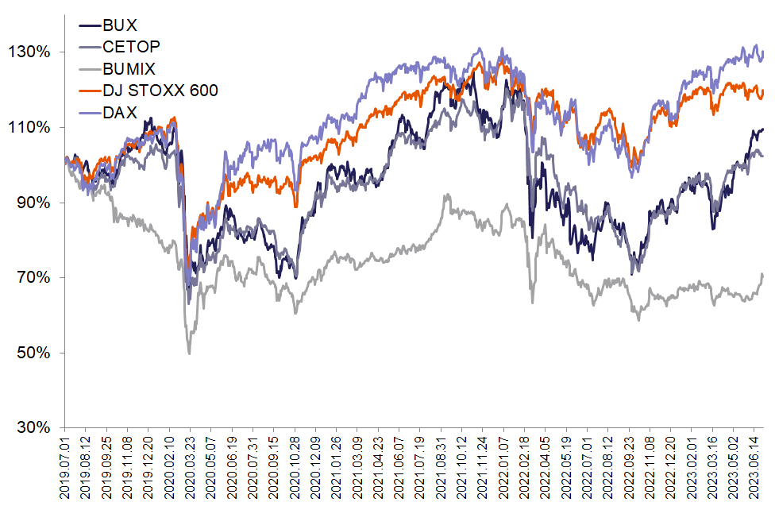 | © Budapesti Értéktőzsde Zrt.
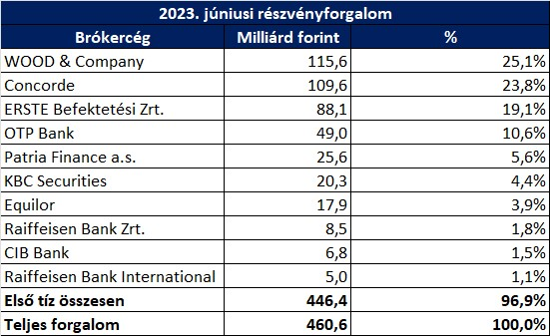 | © Budapesti Értéktőzsde Zrt.
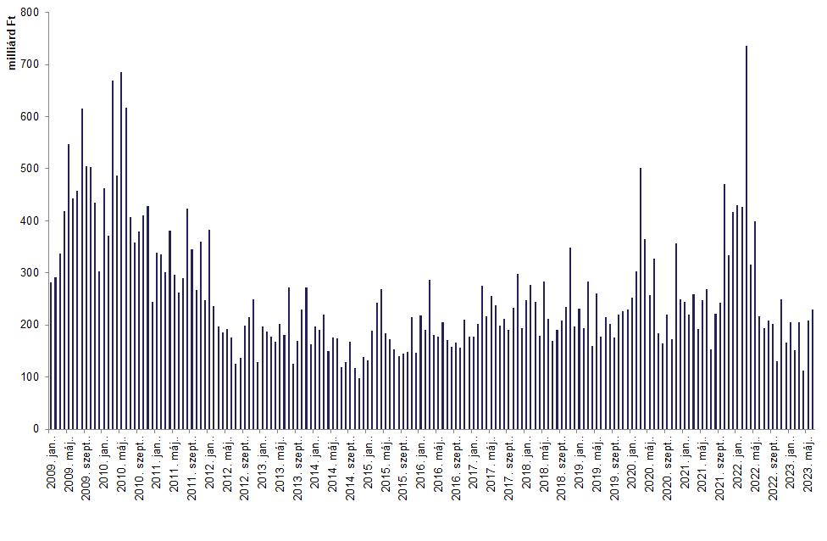 | © Budapesti Értéktőzsde Zrt.
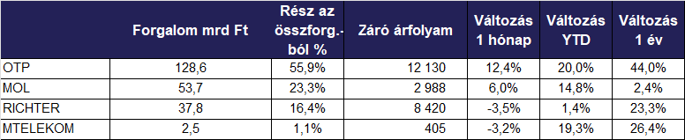 | © Budapesti Értéktőzsde Zrt.
Eredeti tartalom: Budapesti Értéktőzsde Zrt.
Továbbította: Helló Sajtó! Üzleti Sajtószolgálat
Ez a sajtóközlemény a következő linken érhető el:

